目录
第一章 编制依据 2
第二章 工程概况 3
第三章 施工安排 9
第四章 施工准备 11
第五章 施工方法 14
第六章 安全与文明的施工 45

编制依据
编制依据详见表1-1
表1-1
序号 | 名称 | 编号
1 | 《混凝土结构工程施工及验收规范》 | GB 50204-92
2 | 《钢筋焊接验收规范》 | JGJ 18-96
3 | 《钢筋机械连接通用技术规程》 | JGJ 107-96
4 | 《建筑物抗震构造详图》 | 97G329 （一）
5 | 《钢筋混凝土用热扎带肋钢筋》 | GB 1499-98
6 | 《钢筋混凝土用热扎光圆钢筋》 | GB 13013-91
7 | 《低碳钢热扎圆盘条》 | GB/T 701-97
8 | 《建筑机械使用安全技术规范》 | JGJ 33-86
9 | 《建筑现场临时用电安全技术规范》 | JGJ 46-88
10 | 《建筑工程质量检验评定标准》 | GBJ 301-88
11 | 《混凝土结构施工图平面整体表示方法制图规则和构造详图》 | 00G101
12 | 《北京市建筑工程施工现场安全管理标准》
13 | 《建筑施工手册》
14 | 《施工组织设计》 | B-施组-3
15 | 《无粘结预应力混凝土结构技术规程》 | JGJ/T 92-93
16 | 《预应力筋用锚具、夹具和连接器》 | GB/T 14370-93

工程概况
2.1 工程概况（表2-1）表2-1
1 | 建筑面积 | 总建筑面积 | 21998 | 地下建筑面积 | 15977.44
1 | 建筑面积 | 占地面积 | 1156 | 地上建筑面积 | 6020.56
2 | 层数 | 地下 | 3 层 | 地上 | 7 层
3 | 层高 | B02 车库 | 3.4 m | B01 车库 | 3.4 m
3 | 层高 | 设备层 | 2.2 m | 首层 | 2.8 m
3 | 层高 | 标准层 | 2.8 m
4 | 高度 | 基底标高 | -10.60 m | 基坑深度 | -10.76 m
4 | 高度 | 檐口高度 | 19 m | 建筑高度 | 21.515 m
5 | 结构形式 | 基础形式 | 筏板基础
5 |  | 结构形式 | 地下框支剪力墙结构、地上剪力墙结构
6 | 地下防水 | 结构自防水 | 底板、外墙、消防水池、外露顶板，在混凝土中掺加FS 防  水剂，形成自防水混凝土
6 | 地下防水 | 材料防水 | 在底板下皮及外墙外侧采用LYX-603 防水卷材
6 | 地下防水 | 构造防水 | 2:8 灰土
7 | 结构断面尺  寸（mm） | 底板厚度 | 550
7 | 结构断面尺  寸（mm） | 基础梁高度 | 950
7 | 结构断面尺  寸（mm） | 地下外墙厚度 | 350
7 | 结构断面尺  寸（mm） | 地下内墙厚度 | 300
7 | 结构断面尺  寸（mm） | 地上外墙厚度 | 180
7 | 结构断面尺  寸（mm） | 地上内墙厚度 | 160
7 | 结构断面尺  寸（mm） | 柱断面 | 500×700、500×500、340×700、450×500
7 | 结构断面尺  寸（mm） | 梁断面 | 400×650、400×500、300×650、400×1180
7 | 结构断面尺  寸（mm） | 车库楼板厚度 | 150
7 | 结构断面尺  寸（mm） | 车库顶板厚度 | 350
7 | 结构断面尺  寸（mm） | 地上楼板厚度 | 80、100、110
8 | 转换及置 | 转换位置 | 主体四周
8 |  | 结构形式 | 转换深梁
9 | 钢筋类别 | 一级钢 | φ6，φ8，φ10，φ18
9 | 钢筋类别 | 二级钢 | φ12，φ14，φ16，φ18，φ20，φ22，φ25。
 |  | 预应力筋 | φj15 fptk=1840 直径15.24mm
10 | 碱骨料反应 |  | 结构混凝土为Ⅱ工程，使用C 种碱性骨料，碱含量不得超过3kg/m3
11 | 施工缝 | 地下按后浇带自然分开，地上设于单元交接处位置
12 | 钢筋连接形  式 | 气压焊 | 基础梁，框架梁主筋（≥Φ20）
12 | 钢筋连接形  式 | 电渣压力焊 | ≥Φ18 竖向钢筋
13 | 抗震等级 | 工程设防烈度 | 8 度，近震
13 | 抗震等级 | 框架抗震等级 | II级
13 | 抗震等级 | 其他剪力墙抗震等级 | III级
2.2 钢筋工程概况
2.2.1 墙体钢筋：（双层双向）（表2-2） 表2-2
墙体部位 | 竖向分布筋 |  | 水平分布筋 |  | 墙体S拉筋梅花形布置
 | 外墙 | 内墙 | 外墙 | 内墙
7层 | φ10＠200 | φ10＠200 | φ8＠150 | φ8＠200 | φ6＠500
1～6层 | φ10＠200 | φ10＠200 | φ8＠150 | φ8＠200 | φ6＠600 （1层为φ6＠500）
地下夹层 | φ12＠100 | φ10＠200 | φ12＠100 | φ10＠200 | φ6＠600
地下一层 | φ14＠150 | φ12＠200 | φ14＠150 | φ12＠200 | φ6＠600
地下二层 | φ16＠150 | φ12＠200 | φ16＠150 | φ12＠200 | φ6＠600
楼梯电梯间 | φ10＠200（地上）φ10＠100（地下） |  | φ10＠100 |  | φ6＠600

2.2.2 暗柱、端柱配筋主筋
φ18、φ20、φ25；
箍筋：φ10＠100、φ10＠150、φ10＠200。
2.2.3 底板钢筋φ18＠200双层双向，层间马凳铁φ16，间距1500×1500。
2.2.4 顶板钢筋
地下夹层顶板为φ10＠200单层双向；地下一层主体部分顶板为φ8＠120单层双向，其余车库部分顶板为预应力钢筋；地下二层车库顶板为φ12＠130、φ12＠150单层双向；主体顶板钢筋为φ8＠100、φ8＠120、φ8＠150。
2.2.5 钢筋保护层
2.2.5.1地下结构
底板为35 mm； 外墙外皮为25 mm， 内皮为15 mm；内墙为15 mm；梁、柱为25 mm； 楼板为15 mm （预应力筋保护层为35 mm）。
2.2.5.2主体结构
梁、柱为25 mm ，板和其他为15 mm 。
2.1.6 焊条
Ⅰ级钢采用E43，Ⅱ级钢采用E50，I、II级钢相焊时采用E43。
2.3混凝土工程概况（表2-3） 表2-3
部位 | 混凝土等级
基础垫层 | C10
底板 | C45P15
地下一、二层内柱 | C45
地下二层外墙 | C40P15
-2.220 m以下部分及汽车坡道入口 | C40P8
地下一层外墙及地下一层顶板 | C40P8
-0.030 m以下夹层及2号～5号楼梯间 | C30
地下夹层外墙、2号～5号楼梯间、-2.220 m以上汽车坡道 | C30P6
1层 | C30
2～7层 | C25
7层顶板 | C25P6

施工安排
3.1 钢筋加工场地安排
考虑无加工场地，地下车库施工阶段将5 号、7 号楼楼座作为地下车库临时钢筋成型场，部分钢筋进场后直接放入基坑内加工；待车库完成-2.200 m 以下结构施工后，将临时钢筋成型场移至车库顶板，开始6 号楼单体施工。
3.2 钢筋连接
3.2.1 板及梁φ20 以上水平钢筋：采用气压焊。
3.2.2 竖向钢筋φ18 以上：采用电渣压力焊连接。现场设两台直流电焊机，12 套钢筋压力焊夹具。
3.2.3 φ18 以下（包括φ18）钢筋：采用搭接。
3.3 钢筋保护层垫块
3.3.1 底板钢筋采用塑料垫块，间距600 mm 。
3.3.2 墙体钢筋
采用塑料垫块，间距800 mm 。
3.3.3 顶板钢筋
采用塑料垫块，间距800 mm。
3.4 施工组织
3.4.1 地下部分
车库分9 个流水段组织施工。
3.4.2 地上部分
按单元墙体和顶板分为4 个流水段组织施工。
3.5 劳动力组织（表3-1）
表3-1
序号 | 工种 | 人数（人） | 备注
1 | 钢筋制作 | 60 | 技术四级以上
2 | 钢筋绑扎 | 120 | 技术四级以上
3 | 壮工 | 50 | 技术四级以上
 | 合计 | 230
现场配备4个焊工(2个电渣压力焊工、2个电弧焊工），每个焊工配备2个辅助工人。
焊工必须持有效操作证上岗，辅助人员必须经过相应的培训后方可上岗。技术工种进场后，必须对其进行考核分级，对考核不合格者必须退回，考核合格后，继续进行场内深化学习，学习后方可上岗。

施工准备
4.1机具准备(表4-1)
表4-1
序号 | 机具种类 | 数量（台）
1 | 割断机 | 2
2 | 弯曲机 | 2
3 | 单筒卷扬机 | 1
4 | 钢筋调直机 | 1
5 | 气压焊设备 | 15
6 | 闪光对焊设备 | 1
7 | 电焊机 | 2
8 | 电渣压力焊设备
钢筋全部采用现场加工，配设：冷拉-切断、切断-成型、手工加工箍筋及布料四条生产线。加工设备必须经过安全部门验收合格后方可使用。
4.2 技术准备
4.2.1 审图
施工前认真查阅图纸（包括与建筑图对应的情况）、方案、相关安全质量规范，遇到图纸上的问题提前与设计联系解决，配筋在施工中重点突出。
4.2.2 配筋
由专业人员进行配筋。配筋单要经过项目技术部审核、技术负责人审批后才能允许加工。钢筋配料时，要计入钢筋弯曲及弯钩对其长度的影响，了解有关混凝土保护层、钢筋弯曲、弯钩等规定，再根据表4-2 中尺寸计算其下料长度。
钢筋弯曲调整值表4-2
30° | 45° | 60° | 90° | 135°
0.35 d | 0.5 d | 0.85 d | 2 d | 2.5 d
4.2.3 交底班组在进行作业之前必须进行书面的技术交底，交底要有针对性和可操作性。交底次数每月至少一次，交底时应注意季节性特点及可操作性。根据设计对照配料单分清钢筋的规格、成型简图、尺寸、配料及组合；对加工人员进行现场技术交底，做出合格的标准样品示范，按样品下料制作。
4.3 材料准备
4.3.1 一般规定
钢筋选用：
（1）钢筋进场必须有出厂合格证及复试报告。
（2）进场钢筋须按规格分类堆放整齐，应堆放在高于地面不小于200 mm的支撑架上。支撑架采用200×200×1500 的混凝土枕木，间距不大于1500 mm， 并根据规格、长度挂好标识牌。
4.3.2 原材料试验
（1）原材料进场后按批进行检查、验收。
（2）进场钢筋每种规格不大于60 t 取试件一组，不足60 t 取试件一组。
（3）钢筋物理试验必试项目：弯曲试验、拉伸试验。
（4）每一组试件数量（表4-3）。表4-3
钢筋种类 | 试件数量（个）
钢筋种类 | 拉伸试验 | 弯曲试验
热轧带肋钢筋 | 2 | 2
热轧光圆钢筋 | 2 | 2
低碳钢热轧盘条 | 1 | 1
4.3.3 材料要求
（1）钢筋采用火烧丝进行绑扎。
（2）保护层垫块：基础底板、墙、柱、楼板均采用塑料垫块。

施工方法
5.1 钢筋加工工艺及质量要求
5.1.1 钢筋的调直钢筋调直时，Ⅰ级钢筋冷拉率不宜大于4%，钢筋调直后应平直、无局部弯曲。
5.1.2 钢筋下料
（1）下料原则：同规格钢筋根据不同长度，长短搭配，统筹配料；先断长料，后断短料，减少短头，减少损耗。
（2）钢筋切断时应核对配料单，并进行钢筋试弯，检查料表尺寸与实际成型的尺寸是否相符，无误后方可大量切断成型。
（3）在工作台设置控制下料长度的限位挡板，精确控制钢筋的下料长度。
（4） 钢筋切断时，钢筋和切断机刀口要成垂线，并严格执行操作规程，确保安全。在切断过程中，如发现钢筋有劈裂、缩头或严重的弯头，必须切除。
5.1.3 钢筋弯曲成型
（1） 钢筋弯曲前，对形状复杂的钢筋（如弯起钢筋）， 根据钢筋料牌上标明的尺寸，
用石笔在钢筋上标示出各弯曲点位置，同时注意以下三个方面：
1) 根据不同弯曲角度扣除弯曲调整值，其扣法是从相邻两段长度中各扣一半。
2) 钢筋端部带半圆弯钩时，该段长度划线应增加0.5 d。
3) 弯曲点标注工作宜从钢筋中线开始向两边进行，两边不对称的钢筋，也可以从
钢筋的一端开始划线，但要注意校核各弯曲段的定型尺寸。
（2） 钢筋在弯曲机上成型时，心轴直径是钢筋直径的2.5 倍，成型轴宜加偏心轴套，以便适应不同直径的钢筋弯曲需要。同时，为使弯弧一侧的钢筋保持平直，挡铁轴宜做成可变挡架或固定挡架（加角钢调整）。
（3） 箍筋成型时，应先做样品。弯钩要求：135°弯钩的平直段长度为10 d，且两端弯钩成等号平行，长度误差不得超过5 mm 。
5.1.4 钢筋加工质量要求
（1）钢筋拉直应平直，无局部曲折。
（2）钢筋切断断口不得有马蹄形或起弯等现象，钢筋的长度应力求准确。
（3）钢筋弯曲成型形状正确，平面上没有翘曲不平现象。
（4）钢筋加工的允许偏差（表5-1）。
项目 | 允许偏差值（mm） | 测量法
梁主筋Ⅱ级；钢下料长度 | ±10 | 尺检
成型长度 | ±5 | 尺检
180°弯钩平直段长度 | ±5 | 尺检
箍筋135°平直段长度 | ±5 | 尺检
90°弯折 | ±20 | 直角尺检
墙板钢筋 | ±10 | 尺检
柱主筋 | ±10 | 尺检
受力钢筋顺长度方向的净尺寸 | ±10 | 尺检
弯起钢筋的弯折位置 | ±20 | 尺检

（5）成型好的钢筋按平面布置图的指定地点堆放，防止锈蚀和污染。挂上标牌，并标注尺寸、型号、规格、形状、使用部位、数量、制作人等。
5.2 钢筋焊接
5.2.1 气压焊焊接工艺
5.2.1.1 施工准备
表5-1
（1）材料、机具：
1) 氧气、乙炔气必须符合施工现场安全标准管理规程。
2) 主要机具：供气装置（包括氧气瓶，乙炔瓶，干式回火防止器，减压器和胶管等）、多嘴环管加热器、加压气、焊接夹具。
（2）作业条件：
1) 焊工必须持有效的上岗证。
2) 设备及供气必须符合要求。
3) 作业场地要做好安全防护措施。
5.2.1.2 操作工艺
（1）工艺流程：
检查设备气源
钢筋端头制备
安装焊接夹具和钢筋
试焊\做试验
施焊
卸下夹具
质量检查

（2）检查设备气源，确保处于正常状态。-13
（3）钢筋端头制备：钢筋端面应保持平直，并应与钢筋轴线相垂直；钢筋端部2 倍钢筋直径范围内的水泥砂浆等附着物应清除干净。端面边角毛刺、铁锈、氧化膜等应清除干净，并经打磨使其表面露出光泽。
（4） 安装钢筋夹具和钢筋：应将两钢筋分别夹紧，并使两钢筋轴线在同一直线上，钢筋安装后应加压顶紧，两钢筋之间的局部缝隙不得大于3 mm 。
（5）试焊、做试件：正式焊接前，要进行现场条件下的钢筋气压焊接工艺性能试验，取6 根试件，3 根做拉伸试验，3 根做弯曲试验。合格后方可进行气压焊接施工。
（6） 焊接作业：初期压焊应用加压器对两根待焊钢筋施加5～10 N/mm2 的初压力，并用加热器的淡白色羽状内焰前端触及钢筋或伸到钢筋接缝里，待接缝处钢筋变为红黄色，加压器的压力表值小幅度下降，即对钢筋加压，直到焊口完全闭和为止。接着进行终期压焊，使用中性焰（只有火焰和白心），在焊接缝处2 倍钢筋直径范围内均匀摆动加热，摆幅由小到大逐渐加快。当钢筋表面呈炽白色，氧化物呈芝麻粒大小的灰白色球状物，并聚集成泡沫状随着加热器的摆动方向移动时，使加热器加压到30～40 N/mm2 ， 直到焊缝处对称均匀变粗，其直径为钢筋直径的1.4～1.6 倍，变形长度为钢筋直径的
1.2～1.5 倍，即可终断火焰。当钢筋颜色变暗时，才允许拆除压接器卡子，以免钢筋接头弯曲。
（7）自检：若发现偏心、弯折、镦粗直径及长度不够、压焊面偏移、环向裂纹、钢筋表面严重烧伤、接头金属过烧、未焊合等质量缺陷，应切除接头重焊。
5.2.2 电渣压力焊工艺
5.2.2.1 施工准备
（1）材料、机具：
1) 焊剂：焊剂的性能应符合GB 5239 的规定，焊剂的型号为HJ401，焊剂存放应
干燥，防止受潮。焊剂应有出厂合格证。2) 机具：自动电渣压力焊设备。
（2）作业条件：
1) 焊工必须持有有效合格证。
2) 设备必须经过安全部门的验收，焊接夹具必须有足够的刚度。
3) 电源应符合要求，电压下降不得大于5%。
4) 操作场地必须符合安全要求，具备安全措施。
5.2.2.2 操作工艺
（1）工艺流程：
检查设备、电源
钢筋端头制备
选择焊接参数
安装焊接夹具和钢筋
安放焊剂罐、填装焊剂
试焊、作试件
确定焊接参数
回收焊剂
卸下夹具
质量检查

（2）焊前准备：
1) 钢筋端头制备：钢筋安装前，焊接部位和电极钳口接触（150 范围）的钢筋表面上的锈斑、油污、杂物等，应清理干净，钢筋端部若有弯折、扭曲，应予以切除。
2) 安装焊接夹具，夹具的下钳口应夹紧下钢筋的适当位置，同时确保焊接处的焊剂有足够的掩埋深度。
（3）施焊要点：
1) 闭合回路、引弧：通过操作杆或操纵盒上的开关，先后接通焊机的焊接电流回路和电源的输入回路，在钢筋端面之间引燃电弧，开始焊接。
2) 电弧过程：引燃电弧后，控制电压，借助操纵杆使上下钢筋端面之间的钢筋保持一定的距离，进行电弧过程的延时，使焊剂不断熔化而形成必要深度的渣池。
3) 电渣过程：随后逐渐下送钢筋，使上钢筋端部插入渣池，电弧熄灭，进入电渣过程的延时，使钢筋全断面加速熔化。
4) 挤压断电：电渣过程结束，迅速下送上钢筋，使其端面与下钢筋端面相互接触，趁热排除熔渣和熔化金属。同时切断电源。5)接头焊毕，应停歇20～30s 后，方可回收焊剂和卸下焊接夹具。
5.3 绑扎安装及质量要求
（1）本工程钢筋绑扎及节点做法必须满足97G329（一）及规范要求。
（2）钢筋工程绑扎前应先熟悉施工图及规范，核对钢筋配料表和料牌。
（3）绑扎底板基础梁及底板钢筋时，应先研究逐根钢筋的穿插就位顺序，减少绑扎困难，避免返工，加快进度。
（4）绑扎框架梁时必须注意与柱的交叉就位顺序。
（5） 消防水池西侧（47）/（J）-（F） 轴墙体施工时，预埋短钢筋，以便消防水池施工时做墙体模板拉结用。
（6）面筋绑扎后铺脚手板作为人行通道，不允许直接踩踏钢筋。
5.3.1 材料准备
（1）成品钢筋：核对成品钢筋的钢号、直径、形状、尺寸和数量是否与料单料牌相符；如有错漏，应及时纠正增补。
（2）保护层垫块：钢筋保护层均采用塑料垫块。
（3）墙体定位筋：根据墙体的厚度，算出墙体定位钢筋的尺寸。加工尺寸必须准确，端头用角磨机磨平。使用之前必须经过预检。

1)梯子筋起步位置为暗柱边800 mm。每道墙焊接梯子筋的钢筋直径要求大于设计纵向钢筋一个规格，水平间距1400m。梯子筋中的横筋要求按竖向方向，设置上、中、下三道同墙厚的支撑筋，支撑筋端头要求用磨光机打磨平整，刷防锈漆两道。保证端头平整且不会出现锈痕，这样既能控制墙体钢筋的位置，又能保证墙体截面尺寸。纵向梯子筋的规格和加工尺寸见下图5-1、表5-1。
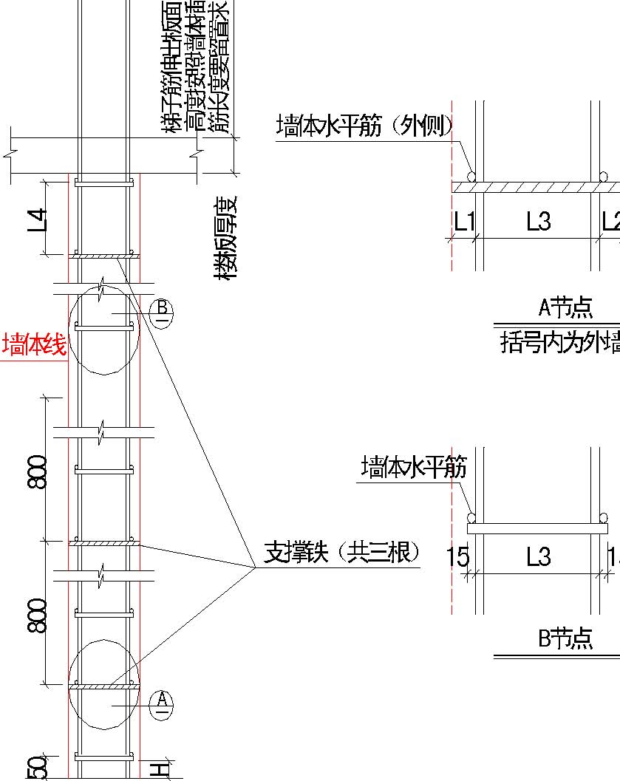
图5-1 地下墙体纵向梯子筋加工示意图
梯子筋型号表5-1
墙纵筋规格 | 地下墙体 |  | 主体墙体
墙纵筋规格 | φ14 | φ12 | φ12 | φ10
梯子筋 | φ16 | φ14 | φ14 | φ12
2) 在墙体上方设置一道水平“梯型架”定位筋，该“梯型架”位于顶板上皮50～ 70 cm。在绑扎下一层墙体钢筋时就绑扎到位，不再拆除，详见图5-2。
点防锈漆定位梯形筋，按墙体竖筋间距交叉点焊成型墙厚-2 保护层
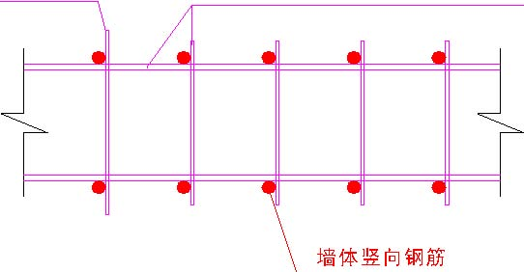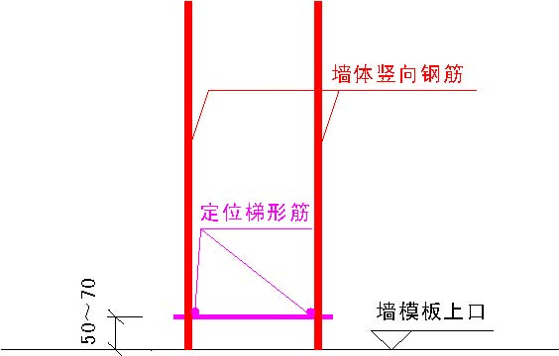
墙体钢筋定位梯（地上） 墙体钢筋定位梯（地上）
图5-2 墙体钢筋定位梯示意图
5.3.2 基本方法
（1）钢筋摆放位置线的标定：每根钢筋摆放位置线用至少两个粉笔点（直筋在两端，箍筋在对角）来标识，但插筋在插入部分的底和顶用红漆标点标识。板筋、梁主筋摆放线分别在每层顶板模板四周和梁底模端部标出。柱、梁箍筋摆放线在对角主筋上标出。墙体水平筋摆放线在竖向钢筋上标出。
（2） 钢筋的绑扎：钢筋采用22 号钢丝绑扎（钢丝的长度见表5-2）。所有钢筋交错点均绑扎，且必须牢固。同一水平直线上相邻绑扣呈“八”字形，朝向混凝土体内部（局部无法朝向内部的，只有朝向外部，但绑扣露头部分应与水平筋相贴，且同一直线上相邻绑扣露头部分朝向应正反交错），露头部分与水平筋成45°，且同一直线上相邻绑扣露头部分朝向正反交错。
绑扎钢丝的下料长度表5-2
钢筋直径 | 绑扎钢丝的下料长度（mm）
（mm） | 6-8 | 10-12 | 14-16 | 18-20 | 22 | 25 | 28
6～8 | 150 | 170 | 190 | 220 | 250 | 270 | 290
10～12 |  | 190 | 220 | 250 | 270 | 290 | 310
14～16 |  |  | 250 | 270 | 290 | 310 | 330
18～20 |  |  |  | 290 | 310 | 330 | 350
22 |  |  |  |  | 330 | 350 | 370

（3）抗震构造要求：1)钢筋的最小锚固长度laE（“结施”和“00G101”）详见施工规范。2) 钢筋的接头及搭接长度11E 详见施工规范。3) 搭接接头任一接头中心至1.3 laE 范围内或焊接接头任一接头中心至35 d且≥500
mm 范围内，受力钢筋接头面积不能超过规范规定。4) 墙体竖向钢筋搭接范围内，至少必须保证三根水平筋通过，并与其绑牢，见图5-3。
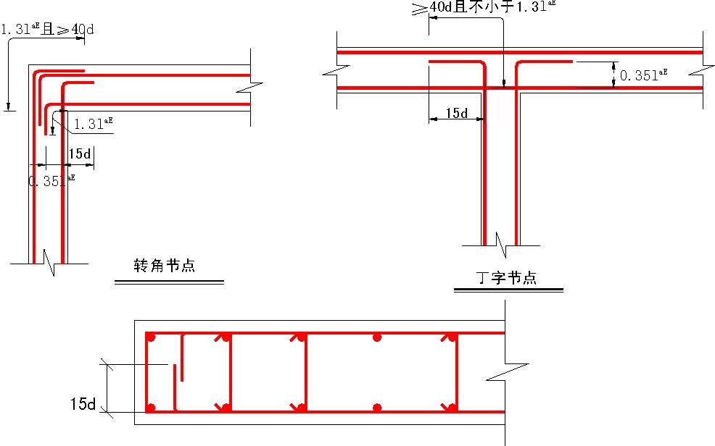
墙体端头做法示意图
图5-3 墙体端头做法示意图
（4）其他要求：
1) 外边轴墙体、框架柱插筋弯钩，外侧弯钩向内，内墙柱弯钩应向两边。2) 标准层施工，墙体竖向钢筋应距柱边5 cm、水平钢筋距地面5 cm 为第一根起步筋。
5.3.3 底板钢筋绑扎
5.3.3.1 工艺流程
清理→放线→复线→清理→梁支架搭设→梁下铁钢筋→上铁布筋→穿套子→底板横向下铁钢筋→底板纵向下铁钢筋→垫块→支撑马凳→纵向上铁钢筋→横向上铁钢筋
→暗柱插筋→导墙插筋及三道水平筋→墙筋定位加固→导墙垫块→水平梯子筋→自检
→交接检→质检→支模→浇筑
5.3.3.2 布筋原则
（1）底板下铁下层钢筋沿底板短向布置，上层钢筋沿底板长向布置；上铁钢筋布置原则同下铁。
（2） 底板下铁的接头位置在房间跨中1/3 范围内，上铁在墙体或房间跨边1/3 范围内。
5.3.3.3 施工要点
（1）底板上下层钢筋间采用焊接式马凳铁控制钢筋间距，马凳铁间距1500 mm。见图5-4。A 根据现场情况自行确定

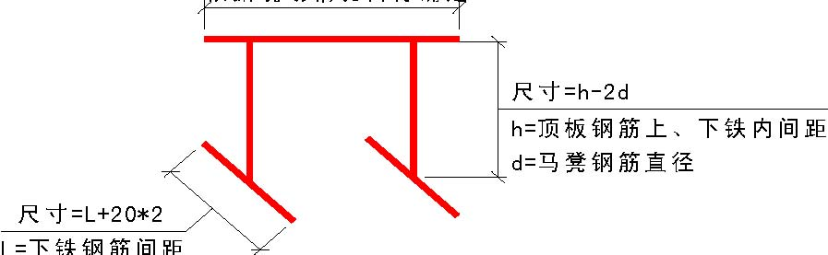
图5-4 马凳铁示意图
（2）根据钢筋位置线布筋，用自制工具式“卡具”控制、检测钢筋的间距。
（3）底板钢筋保护层控制采用塑料垫块，厚度35 mm ，按600×600 网格分布。
（4） 根据底板墙体、暗柱位置线，进行墙体、暗柱插筋施工。为了防止插筋位移，
采取以下措施：
1) 将所有插筋与底板钢筋绑扎牢固，并于墙体两侧加设Ф12 钢筋限位。
2) 暗柱钢筋在两层底板钢筋间设置三道箍筋定位。
3) 墙体上口用水平梯形定位筋控制钢筋的保护层及水平间距，墙体钢筋网片间按600 mm 间距设置钢筋撑铁。
4) 内墙插筋：打底板混凝土时，在暗柱主筋间拉通长白线，派专人监控插筋的定位情况，及时调整插筋位置，确保插筋不发生位置偏移。
5) 结构施工时，同时进行汽车坡道的施工。墙体插筋时必须考虑坡道的坡度，底板施工时必须将坡道板的钢筋甩出。
5.3.4 梁、柱钢筋绑扎
（1）框架柱工艺流程：
校正钢筋位置
套箍筋
竖向钢筋连接
划分挡线
绑箍筋
绑保护层
验收

（2）基础梁钢筋绑扎工艺流程：
排间距
固定主筋
穿纵梁主筋并套箍筋
放横、纵梁架立筋
主筋与箍筋
绑架立筋
绑扎铁主筋

（3）框架梁主筋接头通长上铁在跨中接头，梁的上下铁在支座处。同时，还应满足抗震锚固要求。
（4）纵横梁同时配合进行，梁端第一个箍筋应设置在距离柱节点或梁边缘50 mm 处，在梁底模板上按图纸划好箍筋的间距，梁端部箍筋加密区，其间距和加密区长度应符合设计要求。
（5）梁主筋双排时，可用短钢筋垫在两层钢筋之间，钢筋排间净距：上部钢筋不小于30 mm 或1.5 倍钢筋直径，下部钢筋不小于25 mm 或钢筋直径。
（6）地梁箍筋开口向下并必须错开，框架梁开口向上并必须错开。错开位置必须符合规范规定。
5.3.5 墙钢筋绑扎
5.3.5.1 墙筋构造
地下结构外墙为竖筋在外，水平筋在内，内墙为竖筋在内，水平筋在外；地上结构墙体均为竖筋在内，水平筋在外。墙体水平筋放置在墙体暗柱主筋外，墙体连梁放置在墙筋内。墙体保护层为净保护层。
5.3.5.2 墙筋定位
（1）里撑：采用上述的梯形定位钢筋，将其竖向固定在剪力墙双层网片之间，水平间距1400 mm。水平梯子筋放置在每道墙的上口，以保证钢筋的排距及保护层厚度。
同时，无定位梯处，按＠600 设置内撑铁。
（2）外拉：采用“S”形拉钩，型号和间距详见上述的“钢筋概况”，呈梅花形布置。拉钩做180°弯钩。对于墙体拉钩长度为3 D，梁柱拉钩为10 D。
（3）垫块：墙体钢筋保护层垫块采用塑料垫块，垫块间距800×800，垫块布置起点为距楼板第二步水平筋，呈梅花形布置。
（4）模板上口钢筋的定位：采用6 mm 厚钢板作成定位器，固定在大钢模的上口部位，作为外顶措施顶在墙体竖向钢筋上，保证钢筋不向外靠，梯子筋保证墙体钢筋不向内拢，从而确保钢筋位置的准确。
5.3.5.3 墙筋绑扎
钢筋的弯钩朝向混凝土内。
（1）工艺流程：
插筋调整→ 水平定位钢筋→ 竖向定位钢筋绑扎→ 墙体钢筋网片绑扎→ 保护层垫块→ 验收
（2）施工要点：
1) 顶板混凝土浇筑完毕后，当混凝土强度达到1.2 MPa 后，可进行楼层放线，弹出墙体位置线，根据墙体位置线调整墙体插筋位置。如有偏移，应按1:6 弯成打弯。
2) 墙筋绑扎时，竖向筋在内，水平筋在外，搭接长度及位置按上述有关规定执行。顶层剪力墙端柱、暗柱插入梁或墙内长度及剪力墙节点均按结施大样施工。
3) 墙体水平起步筋距楼板的距离、墙体纵向钢筋起步筋距暗柱边的距离、梁箍筋起步筋距暗柱边的距离均为50 mm； 在上述起步筋搭接部位，要求搭接筋贴向楼板、暗柱一侧设置，即与楼板、暗柱的距离不得大于50 mm 。
4) 钢筋绑扎好后，在暗柱和窗下等没有墙体定位筋的部位，按800×800 间距梅花形布置卡好保护层垫块。
（3）质量控制措施：
1) 为有效控制钢筋绑扎间距，在绑扎板、墙筋时均要求操作工人先画线后绑扎。
2) 在浇筑混凝土前，应详细检查墙体筋和暗柱钢筋的位置是否准确，固定措施是
否牢固，检查无误后方可进行下道工序施工。在浇筑混凝土过程中应派专人管理，随时
检查钢筋偏位情况，发现问题应随时处理。
3) 通过垫块保证钢筋保护层厚度；钢筋卡具控制钢筋排距和纵、横间距。
4) 钢筋绑扎后，只有土建和安装质量检查员均确定合格后，经监理检验合格后方可进行下道工序的施工。
5) 焊工必须持证上岗，焊接前应做班前焊试件，以确保所调整的焊接工艺参数满足焊接规范的规定。焊接及机械连接接头必须逐一进行外观检查。
6) 所有原材料、半成品、成品必须有合格证或检验报告，需送检的原材料按标准程序的规定严格执行，坚决杜绝使用不合格的产品。
7) 空调预留穿墙套管必须与板墙上的附加钢筋焊牢，保证其位置准确无误。
8) 所有预埋件、电管等的固定不得与主筋焊接，如需焊接，必须附加钢筋。
5.3.6 过梁与板钢筋绑扎
5.3.6.1 过梁、板钢筋构造
楼板保护层为净保护层，下排钢筋中受力筋在下，分布筋在上；上排钢筋只有在有负弯矩筋的地方才有分布筋。上层弯钩朝下，下层弯钩朝上。板、次梁与主梁交叉处，板筋在上，次梁筋在中层，主梁筋在下。相同箍筋接头交错布置在两根纵向架立筋上。
纵向受力筋为多层时，层间垫以短钢筋保证其间距。挑板的上部负筋及构造筋不能漏放。
5.3.6.2 板筋定位
（1）双层楼板钢筋间距控制采用焊接“马凳铁”。马凳铁采用螺纹钢制作，钢筋直径要求大于12 mm；马凳铁间距600 mm，设置在上层铁下筋与下层铁上筋之间。且马凳与下铁主筋交点处必须设置塑料垫块，放置方向垂直于负弯距钢筋。
（2）阳台栏板纵向筋定位控制采用木制钢筋限位板，定位板与阳台梁侧模连接固定。见图5-5。
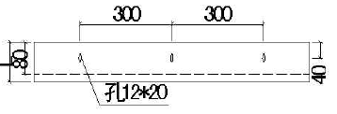

图5-5限位板平面示意图
5.3.6.3 绑扎方法
(1)顶板钢筋绑扎工艺流程:
校正预留位置
清理模板
划分、分档
绑下铁
绑负弯矩筋
垫保护层
验收
水电预埋

（2）板钢筋从距墙或梁边5 cm开始配置；下部纵向受力钢筋伸至墙或梁的中心线，且不应小于5d（d 为受力钢筋直径）。板下部钢筋在支座处搭接，上部钢筋在跨中1/3 处搭接。
（3）板筋绑扎：先清除模板上刨花、碎木、电线管头等杂物，并办完模板预检手续。
在楼板上弹出轴线、墙体位置线。用粉笔在模板上画好主筋、分布筋间距。按画好的间距，先摆受力主筋，后放分布筋、预埋件、电线管、预留孔等及时配合安装。钢筋搭接长度、位置符合设计及规范要求。绑扎负弯距钢筋，每个扣均要绑扎。最后在主筋下垫PVC 垫块。
（4）梁箍筋：从距墙或梁边5 cm 开始配置；箍筋间距及肢数见图纸。
（5）梁下部钢筋在支座处搭接，上部钢筋在跨中1/3 处搭接。
（6）顶板筋施工时，应先绑扎下层铁，待设备预埋管线后，再绑扎上层铁。两层钢筋之间须加钢筋马凳，以保证上部钢筋的位置。马凳应放在下铁上，不得直接接触模板。
（7）施工中设钢筋凳（Φ25）上铺脚手板作为人行通道，防止上筋被踩变形。钢筋凳高度应高于板顶标高150 mm 以上。
（8）施工缝的钢筋处理：施工缝处应将配筋预埋甩出，甩出的钢筋最小长度应大于1000 mm ，并大于搭接长度，接头位置错开应符合有关构造要求。
5.3.7 地下一层预应力钢筋
（1）钢筋绑扎程序：
支板底模板→绑扎板暗梁、板下铁→定东西向预应力筋间距→铺设东西向预应力筋，预应力筋调整、绑扎、固定→东西向预应力筋张拉端固定端组件安装、固定，切开张拉端钢绞线护套，位置在承压板面处→定南北向预应力筋间距→铺设南北向预应力筋，预应力筋调整、绑扎、固定→南北向预应力筋张拉端、固定端组件安装、固定，切开张拉端钢绞线护套，位置在承压板面处→板内管线、预埋件、预留洞口→绑扎板上铁
→预应力筋调整(根据实际情况决定是否调整) →浇筑混凝土。
（2）预应力其他部分另行编制专项方案。
5.4 成品保护
(1) 成型钢筋按20 个/捆捆牢，堆放到箍筋堆放棚区内，支垫好，防锈蚀。挂好标识牌及填写好尺寸、规格、部位。
(2) 加工好的半成品，按指定地点堆放，地面用钢管搭设存放架，距地面300 mm 高，并标明规格、尺寸、简图、部位，堆放整齐。
(3) 严禁随意私自割断钢筋。
(4) 绑扎完的梁、板钢筋要设钢筋凳，上铺脚手板作为人行通道，防止板负弯矩筋被下移以及受力构件配筋位置变化而改变受力构件。
(5) 绑扎完的墙、柱钢筋，人员上下要经过脚手架，禁止攀爬钢筋。
(6) 浇筑混凝土时，地泵管应用钢筋凳架起并放置在跳板上，不允许直接铺放在绑好的钢筋上，以免泵管振动将结构钢筋振动移位。
(7) 浇筑混凝土前，必须对竖向插筋加套管或进行围挡保护，以防止钢筋被污染。
(8) 严格控制各加密区段的钢筋量，不得漏缺。
(9) 钢筋绑扎完后，严禁施工机械的油污等污染钢筋，如果钢筋被油污污染可采用适当浓度的洗涤液进行清洗，并用清水冲洗干净。
(10) 钢筋绑扎成形后，认真执行三检制度，对钢筋的规格、数量、锚固长度、预留洞口的加固筋、构造加强筋等都要逐一检查核对，骨架的轴线、位置、垂直度都必须实测检查，经质检员检验合格后报请监理公司验收，做好隐蔽验收记录，质量达到优良水平。
5.5 质量保证措施及质量要求
5.5.1 施工过程质量控制及要求
5.5.1.1 钢筋原材质量控制
（1）钢筋原材要求：
1)进场热轧圆盘条钢筋必须符合《热轧光圆钢筋》、《普通低碳钢热轧圆盘条》的要求；进场热轧带肋钢筋必须符合《钢筋混凝土用热轧带肋钢筋》的规定。每次进场钢筋必须具有原材质量证明书。
2) 进场钢筋表面必须清洁无损伤，不得带有颗粒状或片状铁锈、裂纹、结疤、折叠、油渍和漆污等。堆放时，钢筋下面要垫以垫木，离地面不宜少于20 cm，以防钢筋锈蚀和污染。
（2）钢筋原材复试：
1) 热轧带肋钢筋：
(A)取样：同一牌号、同一炉罐号、同一规格、同一交货状态、同冶炼方法的钢筋每不大于60t 为一验收批。同一牌号、同一规格、同一冶炼方法而不同炉号组成的混合批的钢筋不大于30t 可作为一批，但每批应不大于6 个炉号、每炉号含碳量之差应不大于0.02%，含锰量之差应不大于0.15%，否则应按炉号分别取样。每一验收批取一组试件（拉伸、弯曲各两个）。
(B)必试项目：拉伸试验（σs、σb、δ5）、弯曲试验。
2) 热轧圆盘条：
(A)取样：在上述条件下取一组试件（拉伸一个、弯曲二个，取自不同盘）。
(B)必试项目：拉伸试验（σs、σb、δ10）、弯曲试验。
原材复试中见证取样数必须≥总试验数的30%。
（3）钢筋接头试验：
1)班前焊（可焊性能试验）：在工程开工或每批钢筋正式焊接前，应进行现场条件下的焊接性能试验。合格后，方可正式生产。试件数量与要求，应与质量检查与验收时相同。
2) 电渣压力焊接头：以每一楼层的同级别钢筋接头不大于300 个接头作为一验收批。每一验收批取3 个拉力试件。标准层每层平均15 组，其中有见证试验为5～6 组。注：(A)试件应从成品中随机切取。
(B)当初试结果不符合要求时应再取6 个试件进行复试。
（4）配料加工方面：1) 配料时在满足设计及相关规范、本方案的前提下要有利于保证加工安装质量，要考虑附加筋。配料相关参数选择必须符合相关规范的规定。2) 成型钢筋形状、尺寸准确，平面上没有翘曲不平。弯曲点处不得有裂纹和回弯现象。
3)钢筋加工的允许偏差见表5-3。钢筋加工的允许偏差表5-3
项目 |  | 允许偏差
普通钢筋 | 全长 | ±10mm
普通钢筋 | 箍筋边长 | ±5mm

5.5.1.2 钢筋绑扎安装质量标准
（1） 钢筋绑扎安装必须符合《钢筋混凝土施工验收规范》、《钢筋焊接及验收规程》-25
要求。
（2）主控项目和一般项目：
钢筋品种、质量、机械性能必须符合设计、施工规范、有关标准规定；钢筋表面必须清洁，带有颗粒状或片状老锈，经除锈后仍留有麻点的钢筋严禁按原规格使用；钢筋规格、形状、尺寸、数量、间距、锚固长度、接头位置必须符合设计及施工规范规定；气压焊机械性能、接头位置的留设必须符合焊接及验收专门规定。
（3）允许偏差项目见表5-4。允许偏差项目表5-4
项  次 | 项目 |  | 允许偏差（mm） | 检查方法
1 | 绑扎网眼 |  | ±20 | 尺量连续三挡，取其最大值
2 | 绑扎骨架 | 宽、高 | ±5 | 尺量
2 | 绑扎骨架 | 长度 | ±10 | 尺量
3 | 受力主筋 | 间距 | ±10 | 尺量
3 | 受力主筋 | 排距 | ±5 | 尺量
4 | 箍筋、构造钢筋间距 |  | ±10 | 尺量连续五个间距
5 | 电渣压力焊 | 焊包凸出钢筋表面 | ≥4 | 尺量
6 | 焊接预埋件 | 中心线位置 | 5 | 尺量
6 | 焊接预埋件 | 水平高差 | +3，-0 | 尺量
7 | 受力主筋  保护层 | 基础 | ±5 | 尺量受力主筋外表面至模板内  表面垂直距离
7 | 受力主筋  保护层 | 梁、柱 | ±3 | 尺量受力主筋外表面至模板内  表面垂直距离
7 | 受力主筋  保护层 | 墙板、楼板 | ±3 | 尺量受力主筋外表面至模板内  表面垂直距离
（4）其他：
1) 钢筋应100%绑扎，不得有缺扣、松扣现象。
2) 所有结构钢筋不应点焊。
3) 预埋件不要漏放或放置不规范。
5.5.1.3 钢筋焊接安装质量标准
（1）气压焊接头质量验收标准：
1) 气压焊接的接头力学性能检验必须符合要求，以200 个同规格接头为一个验收批。
2) 偏心量不得大于钢筋直径的0.15 倍，同时不得大于4 mm 。
3) 两钢筋的轴线弯折角度不大于4°，超过限值时应重新加热矫正。
4) 镦粗直径不小于钢筋直径的1.4 倍，小于此限值时应重新加热镦粗。
5) 镦粗长度不小于钢筋直径的1.2 倍，且凸起部分应平缓圆滑，小于此限量时应重新加热镦长。
6) 压焊面偏差不得大于钢筋直径的0.2 倍。
7) 钢筋接头不得有横向裂纹，发现有此裂纹应切除重焊。
8) 镦粗区表面不得有严重烧伤。
9) 焊接接头距钢筋弯折处的距离不应小于钢筋直径的10 倍。
（2）电渣压力焊质量验收标准：
1) 焊包较均匀，突出部分最少高出钢筋表面4 mm 。
2) 电极与钢筋接触处，无明显烧伤。
3) 接头处弯折角不大于4°。
4) 接头处轴线偏移不应超过0.1 倍钢筋直径，同时不大于2 mm 。
5.5.1.4 质量管理与措施
质量保证体系图见附图1。
（1）工程部根据实际进度计划牵头，提出合理的钢筋进场计划，尽可能做到进场钢筋及时绑扎安装，减少现场钢筋堆放量、生锈量和占用场地量。
（2）较为复杂的墙、柱、梁节点由现场技术人员按图纸要求和有关规范进行钢筋摆放放样，并对操作工人进行详细的交底。
（3）对钢筋闪光对焊接头的检查，项目经理部专职质检员、监理公司验收后分别分区打上不同颜色的标识（标识所用的印记不得过大，以免影响混凝土与钢筋的握裹力），确保每一个接头都为合格品。
（4）墙板上的预留洞位置要准确，预埋刚、柔性套管时，要与洞边附加筋焊牢。
5.5.2 人员素质保证
施工前技术人员、工长、班组长必须认真熟悉、消化图纸，图纸中有疑问的地方，必须在施工前明确；责任师必须对作业人员进行详细的技术交底；特殊工种，如钢筋的焊接等作业人员要持证上岗；加强对作业人员的工程质量意识教育，实行岗位责任制，认真执行质量奖罚制度。
5.5.3 材料质量控制材料质量必须符合设计要求及国家标准，进场材料必须有质量保证书、合格证、复试报告，不合格的材料不得用于本工程。
5.5.4 机具质量控制
钢筋连接所用焊机具经检测合格后方可使用，并安排专人做周检、维修、保养，保证机具的工作质量。

安全与文明的施工
6.1 施工人员均需经过三级安全教育，进入现场必须戴好安全帽，穿具有安全性的电工专用鞋。
6.2 所有临电必须由电工接至作业面，其他人员禁止乱接电线。机电人员应持证上岗，并按规定使用好个人防护用品。
6.3 电焊之前进行用火审批，作业前应检查周围的作业环境，并设专人看火。灭火器材配备齐全后，方可进行作业。
6.4 夜间作业，作业面应有足够的照明；同时，灯光不得照向场外，影响马路交通及居民休息。
6.5 钢材、半成品等应按规格、品种分别堆放整齐，码放高度必须符合规定，制作场地要平整，工作台要稳固，照明灯具必须加网罩。
6.6 拉直钢筋，卡头要卡牢，地锚要结实牢固，拉筋沿线2m 区域内禁止行入，人工绞磨拉直，不准用胸、肚接触推杠，并缓慢松卸，不得一次松开。操作人员必须持证上岗。
6.7 展开盘圆钢筋时要一头卡牢，防止回弹，切断时要先用脚踩紧。
6.8 人工断料，工具必须牢固。掌克子和打锤要站成斜角，注意扔锤区域内的人和物体。切断小于30 cm 的短钢筋，应用夹子夹牢，禁止用手把扶，并在外侧设置防护箱笼罩。
6.9 多人合运钢筋，起、落、转、停动作要一致，人工上下传送不得在同一垂直线上。钢筋堆放要分散、稳当，防止倾倒和塌落。
6.10 在高空、深坑绑轧钢筋和安装骨架时，须搭设脚手架和马道。
6.11 绑扎立柱、墙体钢筋时，不得站在钢筋骨架上和攀登骨架上下。柱筋在4 m 以内重量不大，可在地面或楼面上绑扎，整体竖起；柱筋在4 m 以上，应搭设工作台。柱梁骨架，应用临时支撑拉牢，以防倾倒。
6.12 绑扎基础钢筋时，应按施工设计规定摆放钢筋，钢筋支架或马凳架起上部钢筋，不得任意减少马凳或支架。
6.13 绑扎高层建筑的圈梁、挑檐、外墙、边柱钢筋时，应搭设外挂架或安全网。绑扎时要挂好安全带。
6.14 进入施工现场要正确戴好安全帽，同时施工时必须注意轻拿轻放。
6.15 柱、墙钢筋绑扎时，临时脚手架的搭设必须符合安全要求，脚手板2 m 以上做到一板三寸量，严禁使用探头板、飞板。使用时必须执行高挂低用的规定。
6.16 对于电动机具，使用前必须报总包方批准，经审核验收合格后方能投入使用。机械在使用过程中要注意机械的维修与保养，杜绝机械伤人。2 m 以上高空作业必须正确使用安全带。
6.17 严禁私自移动安全防护设施，需要移动时必须经总包方安全部门批准。移动后应有相应的防护措施，施工完毕后应恢复原有的标准。
6.18 作业人员要做到文明施工，施工场地划分环卫包干区，指定专人负责，做到及时清理场地。
6.19 要注意做到“安全第一，预防为主”，生产必须安全，安全为了生产，在结构施工阶段，安全难点集中在：
(1) 施工防止坠落，主体交叉作业防止物体打击；
(2) 基坑周边的防护、预留孔洞口、竖井处防坠落；
(3) 脚手架安全措施；
(4) 各种电动工具施工用电安全；
(5) 现场使用安全；
(6) 塔吊使用安全。
附图1 质量保证组织体系图

